**CAPACITACIÓN LEY ESTATAL DE LAS MUJERES A UNA VIDA LIBRE DE VILENCIA**

1. Registro de asistencia (Anexo 1)
2. Link

25 mayo 2021 10:00 horas

https://us02web.zoom.us/j/91528489650

ID de reunión: 737727

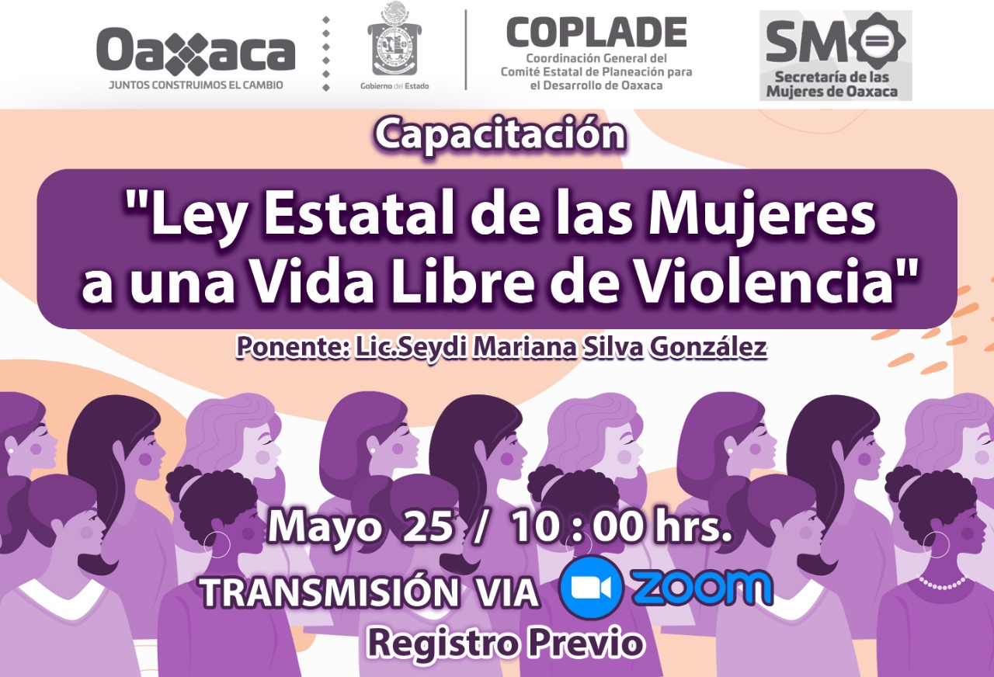

1. Orden del día:

**“Capacitación “Ley Estatal de Mujeres a una vida libre de violencia”**

|  |  |
| --- | --- |
| ***Fecha y Hora*** | 25 de mayo a las 10:00 horas |
| ***Sede*** | Virtual en Zoom:  Registrarse para generar liga de acceso |
| ***Participantes*** | Personal de la CG-COPLADE |
| ***Ponente*** | Lic. Seydi Mariana Silva González |
| ***Horario*** | ***Actividad*** |
| *10:00 – 10:15 hrs.* | *Palabras de bienvenida* de la C.P. Amable Cecilia Cruz Lozano, Coordinadora de Operación Municipal, Microrregional y Coinversión Social |
| *10:15-10:25 hrs.* | *Objetivo de la Capacitación*, por Lic. Sara María Flores Ríos, Directora de Promoción y Derechos de la SMO |
| *10:25 – 11:45 hrs.* | Ley General de Mujeres a una vida libre de violencia |
| Ley Estatal de Mujeres a una vida libre de violencia |
| *11:45 – 12:00 hrs.* | Cierre  Agradecimiento C.P. Amable Cecilia Cruz Lozano |

1. Capturas de pantalla (evidencia)

